РОССИЙСКИЙ УНИВЕРСИТЕТ ДРУЖБЫ НАРОДОВ
Факультет физико-математических и естественных наук
Кафедра прикладной математики и информатики

ОТЧЕТ
по лабораторной работе № 14
дисциплина: Операционные системы

Студент: Подволоцкий Иван Дмитриевич

Группа: НПМбд-02-21

МОСКВА
2022 г.
Цель работы:
–Изучить идеологию и применение средств контроля версий
.–Освоить умения по работе с git
Ход работы:
1)Создайте учётную запись наhttps://github.com.
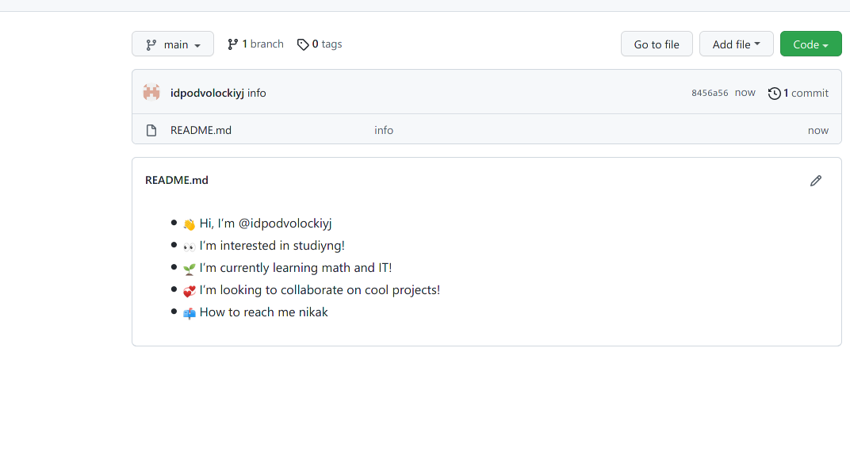
2) Базовая настройка git и создание ключей ssh, pgp.
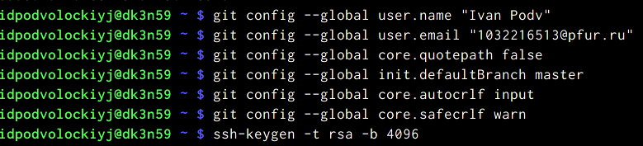
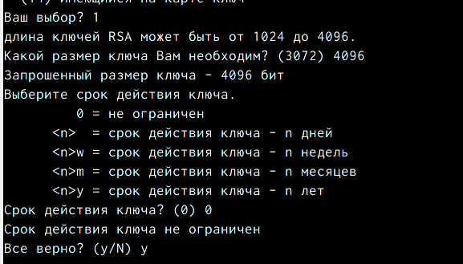

3) Создание репозитория курса на основе шаблона
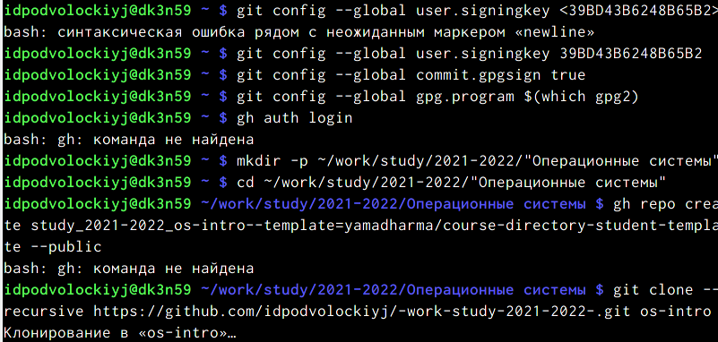
4) Настройка каталога курса
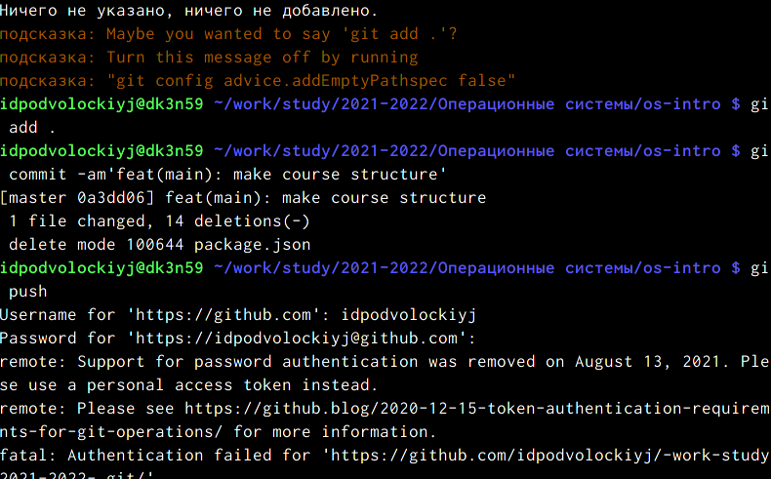
Вывод: в ходе выполнения данной лабораторной работы я изучил идеологию и применение средств контроля версий, а также освоил умения по работе с git.

